第12章 ASP.NET的皮肤、主题和母版页
在Web应用程序开发中，一个良好的Web应用程序界面能够让网站的访问者耳目一新，当用户访问Web应用时，网站的界面和布局能够提升访问者对网站的兴趣和继续浏览的耐心。ASP.NET提供了皮肤、主题和模板页的功能增强了网页布局和界面优化的功能，这样即可轻松的实现对网站开发中界面的控制。

12.1 皮肤和主题
皮肤和主题是自ASP.NET 2.0就包括的内容，使用皮肤和主题，能够将样式和布局信息分解到单独的文件中，让布局代码和页面代码相分离。主题可以应用到各个站点，当需要更改页面主题时，无需对每个页面进行更改，只需要针对主题代码页进行更改即可。

12.1.1 CSS简介
在任何Web应用程序的开发过程中，CSS（Cascading Style Sheets，级联样式表）都是非常重要的页面布局方法，而且CSS也是最高效的页面布局方法。CSS发展于1994年10月，是为了补救HTML 3.2语法中的不足，但是由于当时网络的发展的不足和浏览器的支持率较低，直到1996年底，才正式发表了CSS 1.0规格，也正是1996年之后，浏览器才开始正式的支持CSS。
在网页布局中，CSS经常被使用于页面样式布局和样式控制。熟练的使用CSS能够让网页布局更加的方便，在页面维护时，也能够减少工作量。通常CSS能够支持三种定义方式，一是直接将样式控制放置于单个HTML元素内，称为内联式；二是在网页的head部分定义样式，称为嵌入式；三是以扩展名为.css文件保存样式，称为外联式。
这三种样式适用于不同的场合，内联式适用于对单个标签进行样式控制，这样的好处就在于开发方便，而在维护时，就需要针对每个页面进行修改，非常的不方便；而嵌入式可以控制一个网页的多个样式，当需要对网页样式进行修改时，只需要修改head标签中的style标签即可，不过这样仍然没有让布局代码和页面代码完全分离；而外联式能够将布局代码和页面代码相分离，在维护过程中，能够减少工作量。

12.1.2 CSS基础
CSS能够通过编写样式控制代码来进行页面布局，在编写相应的HTML标签时，可以通过Style属性进行CSS样式控制，示例代码如下所示。
<body>
<div style="font-size:14px;">这是一段文字</div>
</body>
上述代码使用内联式进行样式控制，并将属性设置为font-size:14px，其意义就在于定义文字的大小为14px；同样，如果需要定义多个属性时，可以同写在一个style属性中，示例代码如下所示。
<body>
<div style="font-size:14px;">这是一段文字1</div>
<div style="font-size:14px; font-weight:bolder">这是一段文字2</div>
<div style="font-size:14px; font-style:italic">这是一段文字3</div>
<div style="font-size:14px; font-variant:small-caps">This is My First CSS code</div>
<div style="font-size:14px; color:red">这是一段文字5</div>
</body>
上述代码分别定义了相关属性来控制样式，并且都使用内联式定义样式，这些CSS的属性的意义如下所示：
- 字体名称属性（font-family）：该属性设定字体名称，如Arial,、Tahoma,、Courier等，可以定义字体的名称。
- 字体大小属性（font-size）：该属性可以设置字体的大小。字体大小的设置可以有多种方式，最常用的就是pt和px。
- 该属性有三个值可选：normal,、italic、oblique、normal是默认值，italic、oblique都是斜体显示。
- 字体粗细属性（font-weight）：该属性常用值是normal和bold，normal是默认值，bold是粗体。
- 字体变量属性（font-variant）：该属性有两个值normal和small-caps，normal是默认值。small-caps表示字体将被显示成大写。
- 字体属性（font）：该属性是各种字体属性的一种快捷的综合写法。
- 字体颜色(color)：该属性用来控制字体颜色。
这些属性分别定义了字体属性，如图12-1所示。
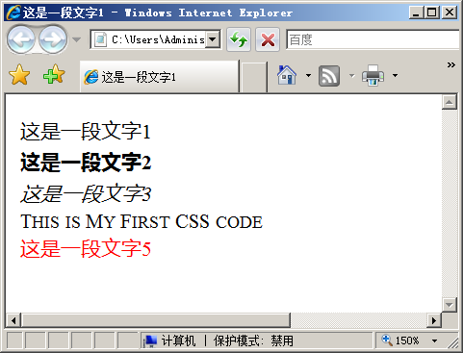
图12-1 CSS样式控制
用内联式的方法进行样式控制固然简单，但是在维护过程中却是非常的复杂和难以控制。当需要对页面中的布局进行更改时，则需要对每个页面的每个标签的样式进行更改，这样无疑增大的工作量，当需要对页面进行布局时，可以使用嵌入式的方法进行页面布局，示例代码如下所示。
<head>
<meta content="text/html; charset=utf-8" http-equiv="Content-Type" />
<title>这是一段文字1</title>
<style type="text/css">
.font1
{
font-size:14px;
}
.font2
{
font-size:14px;
font-weight:bolder;
}
.font3
{
font-size:14px;
font-style:italic;
}
.font4
{
font-size:14px;
font-variant:small-caps;
}
.font5
{
font-size:14px;
color:red;
}
</style>
</head>
上述代码分别定义了5种字体样式，这些样式都是通过“.”号加样式名称定义的，在定义了字体样式后，就可以在相应的标签中使用class属性来定义样式，示例代码如下所示。
<body>
<div class="font1">这是一段文字1</div>
<div class="font2">这是一段文字2</div>
<div class="font3">这是一段文字3</div>
<div class="font4">This is My First CSS code</div>
<div class="font5">这是一段文字5</div>
</body>
其运行后的结果依然同11-12所示，但是这样编写代码在维护起来更加的方便，只需要找到head中的style标签，就可以对样式进行全局控制。虽然嵌入式能够解决单个页面的样式问题，但是这样只能针对单个页面进行样式控制，而在很多网站的开发应用中，大量的页面样式基本相同，只有少数的页面不尽相同，所以使用嵌入式还是有不足，这里就可以使用外联式。使用外联式，必须创建一个.css文件后缀的文件，并在当前页面中添加引用，.css页面代码如下所示。
.font1
{
font-size:14px;
}
.font2
{
font-size:14px;
font-weight:bolder;
}
.font3
{
font-size:14px;
font-style:italic;
}
.font4
{
font-size:14px;
font-variant:small-caps;
}
.font5
{
font-size:14px;
color:red;
}
在.css文件中，只需要定义如head标签中的style标签的内容即可，其编写方法也与内联式和内嵌式相同。在编写完成CSS文件后，需要在使用的页面的head标签中添加引用，示例代码如下所示。
<link href="css.css" type="text/css" rel="stylesheet"></link>
上述代码添加了一个css.css文件的引用，意在告诉浏览器当前页面的一些样式可以在css.css中找到并解析。在使用了外联式后，当前页面的HTML代码就能够变得简单和整洁，示例代码如下所示。
<html xmlns="http://www.w3.org/1999/xhtml">
<head>
<meta content="text/html; charset=utf-8" http-equiv="Content-Type" />
<title>这是一段文字1</title>
<link href="css.css" type="text/css" rel="stylesheet"></link>
</head>
<body>
<div class="font1">这是一段文字1</div>
<div class="font2">这是一段文字2</div>
<div class="font3">这是一段文字3</div>
<div class="font4">This is My First CSS code</div>
<div class="font5">这是一段文字5</div>
</body>
</html>
使用外联式能够很好的将页面布局的代码和HTML代码相分离，这样不仅能够让多个页面同时使用一个CSS样式表进行样式控制，同样在维护的过程中，只需要修改相应的CSS文件中的样式的属性即可实现该样式在所有的页面中都进行更新的操作。这样无疑是减少了工作量，提高的代码的可维护性。可见外联式能够让样式控制既方便又灵活。

12.1.3 CSS常用属性
CSS不仅能够控制字体的样式，CSS还具有强大的样式控制功能，包括背景，边框，边距等属性，这些属性能够为网页布局提供良好的保障，熟练的使用这些属性能够极大的提高Web应用的友好度。
1．CSS背景属性
CSS能够描述背景，包括背景颜色、背景图片、背景图片重复方向等属性，这些属性为页面背景的样式控制提供了强大的支持，这些属性包括如下所示：
- 背景颜色属性（background-color）：该属性为HTML元素设定背景颜色。
- 背景图片属性（background-image）：该属性为HTML元素设定背景图片。
- 背景重复属性（background-repeat）：该属性和background-image属性连在一起使用，决定背景图片是否重复。如果只设置background-image属性，没设置background-repeat属性，在缺省状态下，图片既x轴重复，又y轴重复。
- 背景附着属性（background-attachment）：该属性和background-image属性连在一起使用，决定图片是跟随内容滚动，还是固定不动。
- 背景位置属性（background-position）：该属性和background-image属性连在一起使用，决定了背景图片的最初位置。
- 背景属性（background）：该属性是设置背景相关属性的一种快捷的综合写法。
通过这些属性能够为网页背景进行样式控制，示例代码如下所示。
body
{
background-color:green;
}
上述代码设置了网页的背景颜色为绿色，如图12-2所示。同样，设计人员能够使用background-image属性设置背景图片，并说明图片是否重复，如图12-3所示。
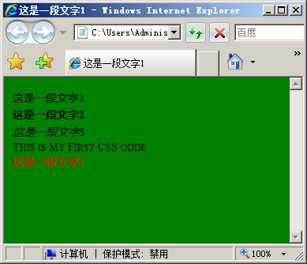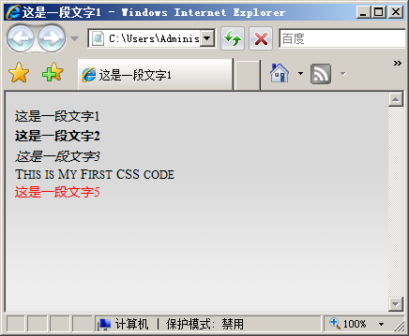
图12-2 修改背景颜色 图12-3 背景图片
当使用background-image属性设置背景图片时，还需要使用background-repeat属性进行循环判断，示例代码如下所示。
body
{
background-image:url('bg.jpg');
background-repeat:repeat-x;
}
上述代码将bg.jpg作为背景图片，并且以x轴重复，如果不编写background-repeat属性，则默认是即x轴重复也y轴重复。上述代码还可以简写，示例代码如下所示。
body
{
background:green url('bg.jpg') repeat-x;
}
2．CSS边框属性
CSS还能够进行边框的样式控制，使用CSS能够灵活的控制边框，边框属性包括有：
- 边框风格属性（border-style）：该属性用来设定上下左右边框的风格。
- 边框宽度属性（border-width）：该属性用来设定上下左右边框的宽度。
- 边框颜色属性（border-color）：该属性设置边框的颜色。
- 边框属性（border）：该属性是边框属性的一个快捷的综合写法。
通过这些属性能够控制边框样式，示例代码如下所示。
.mycss
{
border-bottom:1px black dashed;
border-top:1px black dashed;
border-left:1px black dashed;
border-right:1px black dashed;
}
上述代码分别设置了边框的上部分、下部分、左部分、右部分的边框属性，来形式一个完整的边框，同样可以使用边框属性来整合这些代码，示例代码如下所示。
.mycss
{
border:1px black dashed;
}
3．CSS边距和间隙属性
CSS的边距和间隙属性能够控制标签的位置，CSS的边距属性使用的是margin关键字，而间隙属性使用的是padding关键字。CSS的边距和间隙属性虽然都是一种定位方法，但是边距和间隙属性定位的对象不同，也就是参照物不同，如图12-4所示。
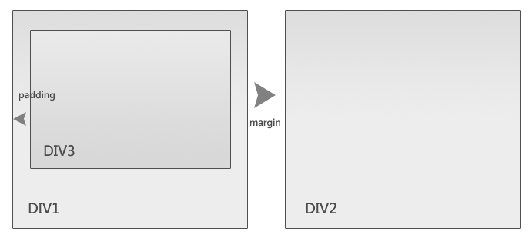
图12-4 边距属性和间隙属性的区别
边距属性（margin）通常是设置一个页面中一个元素所占的空间的边缘到相邻的元素之间的距离，而间隙属性（padding）通常是设置一个元素中间的内容（或元素）到父元素之间的间隙（或距离）。对于边距属性（margin）有以下属性：
- 左边距属性（margin-left）：该属性用来设定左边距的宽度。
- 右边距属性（margin-right）：该属性用来设定右边距的宽度。
- 上边距属性（margin-top）：该属性用来设定上边距的宽度。
- 下边距属性（margin-bottom）：该属性用来设定下边距的宽度。
- 边距属性（margin）：该属性是设定边距宽度的一个快捷的综合写法，用该属性可以同时设定上下左右边距属性。
对于间隙属性，基本同边距属性，只是margin改为了padding，其属性如下所示。
- 左间隙属性（padding-left）：该属性用来设定左间隙的宽度。
- 右间隙属性（padding-right）：该属性用来设定右间隙的宽度。
- 上间隙属性（padding-top）：该属性用来设定上间隙的宽度。示例如下：
- 下间隙属性（margin-bottom）：该属性用来设定下间隙的宽度。示例如下：
- 间隙属性（padding）：该属性是设定间隙宽度的一个快捷的综合写法，用该属性可以同时设定上下左右间隙属性。
使用边距属性和间隙属性能够进行页面布局，其中HTML页面代码如下所示。
<html xmlns="http://www.w3.org/1999/xhtml">
<head>
<meta content="text/html; charset=utf-8" http-equiv="Content-Type" />
<title>这是一段文字1</title>
<link href="css.css" type="text/css" rel="stylesheet"></link>
</head>
<body>
<div class="div1">
DIV1
<div class="div3">DIV3</div>
</div>
<div class="div2">DIV2</div>
</body>
</html>
HTML代码制作完毕后，就可通过css.css文件为该页面编写样式，示例代码如下所示。
.div1
{
float:left;
margin-left:10px; //和左边元素距离为10px
background:white url('bg.jpg') repeat-x;
border:1px solid #ccc;
width:300px;
height:200px;
padding:30px; //内部对齐30px
}
.div2
{
float:left;
margin-left:20px; //和左边元素距离为20px
background:white url('bg.jpg') repeat-x;
border:1px solid #ccc;
width:300px;
height:260px;
}
.div3
{
background:white; //背景为白色
}
页面布局完成后，运行图如图12-5所示。
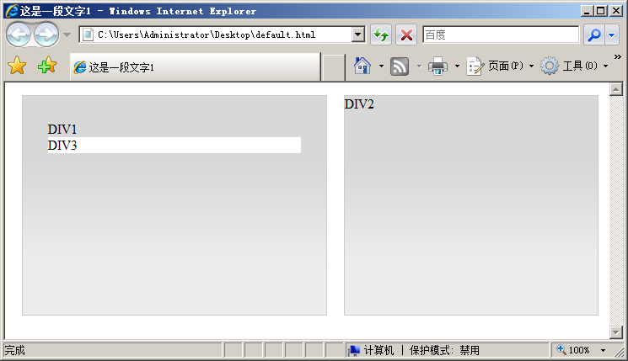
图12-5 边距属性和间隙属性
CSS不仅提供了诸如此类的强大布局功能，CSS还提供了很多其他的布局功能，这些功能非常的多，能够为页面布局起到美化作用。CSS还包括盒子模式、列表属性和伪类等高级技巧，这些技巧就不在本书中一一介绍了。

12.1.4 将CSS应用在控件上
CSS不仅能够用来进行页面布局，同样也可以应用在控件中，使用CSS能够让控件更具美感。在空间上使用CSS基本和在页面上使用CSS的方法相同。在控件界面的编写中，可以使用控件的默认属性，例如BackColor、ForeColor、BorderStyle等，同样也可以通过style属性编写控件的属性，示例代码如下所示。
<html xmlns="http://www.w3.org/1999/xhtml" >
<head runat="server">
<title>无标题页</title>
</head>
<body>
<form id="form1" runat="server">
<div>
<asp:TextBox ID="TextBox1" runat="server"></asp:TextBox>
<asp:Button ID="Button1" runat="server" Text="Button" />
<br />
<br />
<asp:TextBox ID="TextBox2" runat="server" style="border:1px solid #ccc;"></asp:TextBox>
<asp:Button ID="Button2" runat="server" Text="Button"
style="border:1px solid #ccc; background:white; color:Black"/>
</div>
</form>
</body>
</html>
上述代码分别编写了4个控件，其中2个控件是输入框和按钮控件，另外2个控件也是输入框和按钮控件。不同的是，另外2个控件通过style属性进行了样式控制，运行后如图12-6所示。
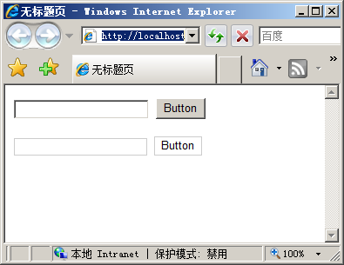
图12-6 控件的样式控制
除了通过style标签以外，控件自己还带有“样式”属性，通过配置相应的属性，即可为控件进行样式控制。其中最典型的包括日历控件，日历控件能够套用默认格式以呈现更加丰富的样式，示例代码如下所示。
<html xmlns="http://www.w3.org/1999/xhtml" >
<head runat="server">
<title>无标题页</title>
<style type="text/css">
.style1
{
width: 100%;
}
</style>
</head>
<body>
<form id="form1" runat="server">
<div>
<table class="style1">
<tr>
<td>
默认样式</td>
<td>
选择样式</td>
</tr>
<tr>
<td>
<asp:Calendar ID="Calendar1" runat="server"></asp:Calendar>
</td>
<td>
<asp:Calendar ID="Calendar2" runat="server"
BackColor="#FFFFCC" BorderColor="#FFCC66"
BorderWidth="1px" DayNameFormat="Shortest" Font-Names="Verdana" Font-Size="8pt"
ForeColor="#663399" Height="200px" ShowGridLines="True" Width="220px">
<SelectedDayStyle BackColor="#CCCCFF" Font-Bold="True" />
<SelectorStyle BackColor="#FFCC66" />
<TodayDayStyle BackColor="#FFCC66" ForeColor="White" />
<OtherMonthDayStyle ForeColor="#CC9966" />
<NextPrevStyle Font-Size="9pt" ForeColor="#FFFFCC" />
<DayHeaderStyle BackColor="#FFCC66" Font-Bold="True" Height="1px" />
<TitleStyle BackColor="#990000" Font-Bold="True" Font-Size="9pt"
ForeColor="#FFFFCC" />
</asp:Calendar>
</td>
</tr>
</table>
</div>
</form>
</body>
</html>
上述代码通过属性为日历控件进行了样式控制，运行后如图12-7所示，默认的样式和配置了样式之后的差别巨大。
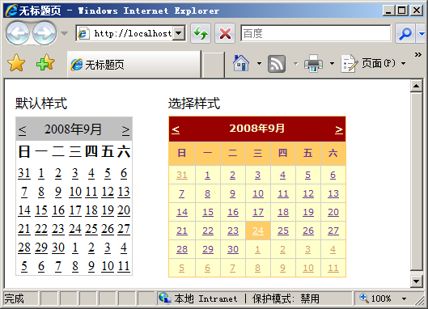
图12-7 属性样式控制
通过编写样式能够让控件的呈现更加的丰富，让用户体验更加友好，当用户访问页面时，能够提高用户对网站的满意程度。控件的样式控制，不仅能够使用默认的属性进行样式控制，同样可以使用style属性进行样式控制，但是style属性的样式控制在很多地方不能操作，例如日历控件中的当前日期样式，而通过控件的属性的配置，却能够快速配置当前日期的样式。

12.1.5 主题和皮肤
主题是属性设置的集合，通过使用主题的设置能够定义页面和控件的样式，然后在某个Web应用程序中应用到所有的页面，以及页面上的控件，以简化样式控制。主题包括一系列元素，这些元素分别是皮肤、级联样式表（CSS）、图像和其他资源。主题文件的后缀名称为.skin，创建主题后，主题文件通常保存在Web应用程序的特殊目录下，创建主题文件如图12-8所示。创建外观文件，Visual Studio会提示是否将文件存放到特殊目录，如图12-9所示。
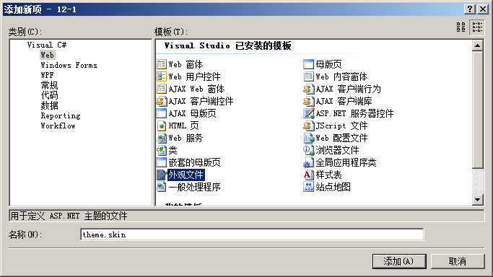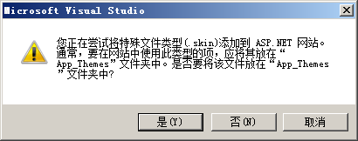
图12-8 创建外观文件 图12-9 将主题文件存放到特殊目录
单击【是】按钮后主题文件会存放到App_Themes文件夹中。主题文件通常都保存在Web应用程序的特殊目录下，以便这些文件能够在页面中进行全局访问。在主题文件中编写代码可以对控件进行主题配置，示例代码如下所示。
<asp:Calendar runat="server" BackColor="White"
BorderColor="Black" BorderStyle="Solid" CellSpacing="1" Font-Names="Verdana"
Font-Size="9pt" ForeColor="Black" Height="250px" NextPrevFormat="ShortMonth"
SkinID="blue" Width="330px">
<SelectedDayStyle BackColor="#333399" ForeColor="White" />
<TodayDayStyle BackColor="#999999" ForeColor="White" />
<OtherMonthDayStyle ForeColor="#999999" />
<DayStyle BackColor="#CCCCCC" />
<NextPrevStyle Font-Bold="True" Font-Size="8pt" ForeColor="White" />
<DayHeaderStyle Font-Bold="True" Font-Size="8pt" ForeColor="#333333"
Height="8pt" />
<TitleStyle BackColor="#333399" BorderStyle="Solid" Font-Bold="True"
Font-Size="12pt" ForeColor="White" Height="12pt" />
</asp:Calendar>
<asp:Calendar runat="server" BackColor="White"
BorderColor="#999999" CellPadding="4" DayNameFormat="Shortest"
Font-Names="Verdana" Font-Size="8pt" ForeColor="Black" Height="180px"
SkinID="now" Width="200px">
<SelectedDayStyle BackColor="#666666" Font-Bold="True" ForeColor="White" />
<SelectorStyle BackColor="#CCCCCC" />
<WeekendDayStyle BackColor="#FFFFCC" />
<TodayDayStyle BackColor="#CCCCCC" ForeColor="Black" />
<OtherMonthDayStyle ForeColor="#808080" />
<NextPrevStyle VerticalAlign="Bottom" />
<DayHeaderStyle BackColor="#CCCCCC" Font-Bold="True" Font-Size="7pt" />
<TitleStyle BackColor="#999999" BorderColor="Black" Font-Bold="True" />
</asp:Calendar>
上述代码创建了两种日历控件的主题，这两个日历控件的主题分别为SkinID=“blue”和SkinID=“now”。值得注意的是，SkinID属性在主题文件中是必须且惟一的，因为这样才可以在相应页面中为控件配置所需要使用的主题，示例代码如下所示。
<asp:Calendar ID="Calendar1" runat="server" SkinID="blue"></asp:Calendar>
<asp:Calendar ID="Calendar2" runat="server" SkinID="now"></asp:Calendar>
上述控件并没有对控件进行样式控制，只是声明了SkinID属性，当声明了SkinID属性后，系统会自动在主题文件中找到相匹配的SkinID，并将主题样式应用到当前控件。在使用主题的页面，必须声明主题，如果不声明主题，则页面无法找到页面中控件需要使用的主题，示例代码如下所示。
<%@ Page Language="C#" AutoEventWireup="true" CodeBehind="Default.aspx.cs" Inherits="_12_1._Default" Theme="Theme1"%>
在页面声明主题后，控件就能够使用.skin文件中的主题，通过SkinID属性，控件可以选择主题文件中的主题。运行如图12-10所示。
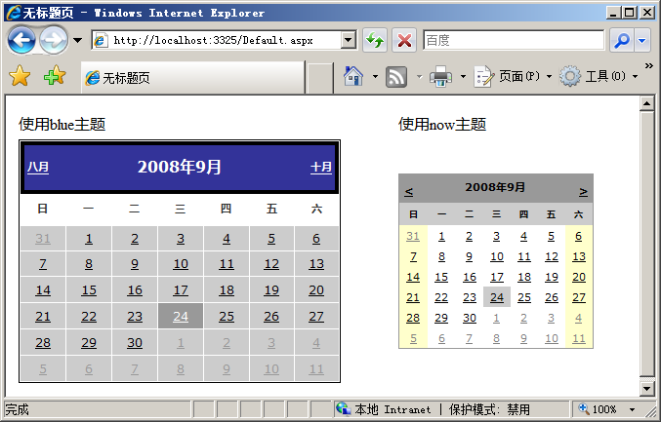
图12-10 选择不同的主题
主题还可以包括级联样式表（CSS文件），将.css放置在主题目录中，样式表则会自动的应用为主题的一部分，不仅如此，主题还可以包括图片和其他资源。

12.1.6 页面主题和全局主题
用户可以为每个页面设置主题，这种情况被称为“页面主题”。也可以为应用程序的每个页面都使用主题，在每个页面使用默认主题，这种情况被称为“全局主题”。
页面主题是一个主题文件夹，其中包括控件的主题、层叠样式表、图形文件和其他资源文件，这个文件夹是作为网站中的“\App_Themes”文件夹和子文件夹创建的。每个主题都是“\App_Themes”文件夹的一个子文件夹，如图12-11所示。
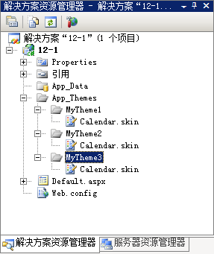
图12-11 多个主题
使用全局主题，可以让应用程序中的所有页面都能够使用该主题，当维护同一个服务器上的多个网站时，可以使用全局主题定义应用程序的整体外观。当需要使用全局主题时，则可以通过修改Web.config配置文件中的<pages>配置节进行主题的全局设定。
使用全局主题和使用页面主题的方法基本相同，它们都包括属性设置、样式设置和图形。但是全局主题和页面主题不同的是，全局主题存放在服务器上的公共文件夹中，这个文件夹通常命名为Theme。服务器上的任何Web应用程序都能够使用Theme文件夹中的主题。主题能够和CSS文件一样，进行页面布局和控件样式控制，但是主题和CSS文件的描述不同，所能够完成的功能也不同，其主要区别如下所示：
- 主题可以定义控件的样式，不仅能够定义样式属性，还能够定义其他样式，包括模板。
- 主题可以包括图形等其他主题元素文件。
- 主题的层叠方式与CSS文件的层叠方式不同。
- 一个页面只能应用与一个主题，而CSS可以被多个文件应用。
主题不仅能够进行控件的样式定义，还能够定义模板，这样减少了相同类型的控件的模板编写操作。但是主题也有缺点，一个页面只能应用一个主题，而无法应用多个主题。与之相反的是，一个页面能够应用多个CSS文件。
主题与CSS相比，主题在样式控制上还有很多不够强大的地方，而CSS页面布局的能力比主题更加强大，样式控制更加友好。

12.1.7 应用和禁用主题
通常情况下，可以在网站目录下的“App_Themes”文件夹下定义主题，然后在页面中进行主题的使用声明，这样在页面中就能够使用主题了。制作主题的过程也非常简单，在“App_Themes”文件夹下新建一个文件夹，则这个文件夹的名称就会作为主题名称在应用程序中保存。同样，开发人员能够在文件夹中可以新增“.skin”文件，以及“.css”文件和图形图像文件来修饰主题，这样一个主题就制作完毕并能够在页面中使用了。
在很多情况下，在Web开发中需要定义全局主题，这样Web应用程序就能够使用这个主题，全局主题通常放在一个特殊的目录下，放在这个目录下的主题能够被服务器上的任何网站，以及网站中的任何应用所引用。全局主题存放的目录如下所示。
Iisdefaultroot\aspnet_client\system_web\version\Themes
在全局主题目录下，可以创建任何主题文件，这样在网站上的其他Web应用也能够使用全局主题作为主题。在主题的编写过程中，通常需要以下几个步骤：
- 添加项目，包括.skin、css以及其他文件。
- 创建皮肤，包括对控件属性的定义。
- 在页面中声明并使用皮肤。
通过以上三个步骤能够创建并使用皮肤，但是值得注意的是，在创建皮肤文件时，必须保存为.skin文件并且主题中控件的定义必须包括SkinID属性且不能包括ID。在皮肤中，对控件的属性的描述同样必须要包括runat=“server”标记，这样才能够保证皮肤文件中控件的皮肤的描述是正确和可读的，示例代码如下所示。
<asp:Calendar runat="server" BackColor="White"
BorderColor="Black" BorderStyle="Solid" CellSpacing="1" Font-Names="Verdana"
Font-Size="9pt" ForeColor="Black" Height="250px" NextPrevFormat="ShortMonth"
SkinID="blue" Width="330px">
<SelectedDayStyle BackColor="#333399" ForeColor="White" />
<TodayDayStyle BackColor="#999999" ForeColor="White" />
<OtherMonthDayStyle ForeColor="#999999" />
<DayStyle BackColor="#CCCCCC" />
<NextPrevStyle Font-Bold="True" Font-Size="8pt" ForeColor="White" />
<DayHeaderStyle Font-Bold="True" Font-Size="8pt" ForeColor="#333333"
Height="8pt" />
<TitleStyle BackColor="#333399" BorderStyle="Solid" Font-Bold="True"
Font-Size="12pt" ForeColor="White" Height="12pt" />
</asp:Calendar>
在定义了控件的皮肤后，就可以在单个页面进行皮肤的声明和使用，示例代码如下所示。
<%@ Page Language="C#" AutoEventWireup="true" CodeBehind="Default.aspx.cs" Inherits="_12_1._Default" Theme="MyTheme1"%>
同样也可以使用StyleSheetTheme属性进行页面主题的设置，示例代码如下所示。
<%@ Page Language="C#" AutoEventWireup="true" CodeBehind="Default.aspx.cs" Inherits="_12_1._Default" StylesheetTheme="MyTheme1"%>
如果需要使用全局主题，则需要在Web.config配置文件中定义全局主题，示例代码如下所示。
<system.web>
<pages theme="MyTheme1">
</pages>
</system.web>
在使用主题后，对于控件的属性的编写是没有任何效果的，示例代码如下所示。
<asp:Calendar ID="Calendar1" runat="server" SkinID="blue" BackColor="#FFFFCC"
BorderColor="#FFCC66" BorderWidth="1px" DayNameFormat="Shortest"
Font-Names="Verdana" Font-Size="8pt" ForeColor="#663399" Height="200px"
ShowGridLines="True" Width="220px">
<SelectedDayStyle BackColor="#CCCCFF" Font-Bold="True" />
<SelectorStyle BackColor="#FFCC66" />
<TodayDayStyle BackColor="#FFCC66" ForeColor="White" />
<OtherMonthDayStyle ForeColor="#CC9966" />
<NextPrevStyle Font-Size="9pt" ForeColor="#FFFFCC" />
<DayHeaderStyle BackColor="#FFCC66" Font-Bold="True" Height="1px" />
<TitleStyle BackColor="#990000" Font-Bold="True" Font-Size="9pt"
ForeColor="#FFFFCC" />
</asp:Calendar>
上述代码编写了一个控件的属性，其中某些属性被主题覆盖。简单的说，局部的设置将会服从全局的设置，即页面上的控件已经具备自己的属性设置，但是当指定了SkinID属性后，部分属性将会服从全局属性设置，如图12-12和图12-13所示。
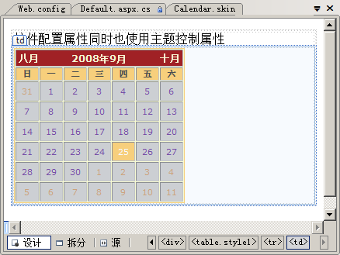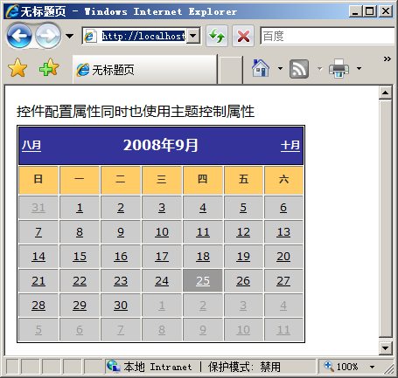
图12-12 本地属性和全局属性 图12-13 运行后的控件样式
虽然本地属性设置为另一种样式，但是运行后的控件样式却不是本地属性配置的样式，因为其中的某些属性已经被主题更改。在设置页面或者全局主题的StyleSheetTheme属性时，将主题作为样式表主题应用的话，本地页的设置将优先于主题中定义的设置，即局部设置将会覆盖全局设置。
对于主题而言，如果本地主题，以及全局主题都存在时，这种情况如控件本身的属性和使用的主题属性都存在一样，本身的属性将会被全局属性更改，全局属性中没有的属性将继续保留。而相对与CSS文件而言，如果本地CSS描述和全局CSS描述都存在，包括控件本身的CSS描述和内嵌式CSS文件的描述都一样时，相反的，本地CSS描述会替代全局的CSS描述。
对于有些情况，主题会重写也和控件外观的本地设置。当控件或页面已经定义了外观，而又不希望全局主题将本地主题进行重写和覆盖，可以禁用主题的覆盖行为。对于页面，可以用声明的方法进行禁用，示例代码如下所示。
<%@ Page Language="C#" AutoEventWireup="true" EnableTheming="false" %>
当页面需要某个主题的属性描述，而又希望单个控件不被主题描述时，同样可以通过EnableTheming属性进行主题禁止，示例代码如下所示。
<asp:Calendar ID="Calendar3" runat="server" EnableTheming="False">
</asp:Calendar>
这样就可以保证该控件不会被主题描述和控制，而页面和页面的其他元素可以使用主题描述中的相应的属性。

12.1.8 用编程的方法控制主题
当主题被制作完成后，很多场合用户希望能够自行更改主题，这种方式非常的实用，通过编程手段，只需要更改StyleSheetTheme属性就能够对页面的主题进行更改。通过编程的方法不仅能够更改页面的主题，同样可以更改控件的主题，达到动态更改控件主题的效果。当需要更改页面的主题时，可以更改页面的StyleSheetTheme属性即可实现页面主题更改的效果，StyleSheetTheme属性的更改代码只能编写在PreInit事件中，示例代码如下所示。
protected void Page_PreInit(object sender, EventArgs e)
{
switch (Request.QueryString["theme"]) //获取传递的参数
{
case "MyTheme1": //判断主题
Page.Theme = "MyTheme1"; break; //更改主题
case "MyTheme2": //判断主题
Page.Theme = "MyTheme2"; break; //更改主题
}
}
上述代码则通过更改Page的StyleSheetTheme属性对页面的主题进行更改，在编程的过程中，同样可以使用更加复杂的编程方法实现主题的更改。在更改页面的代码中，必须首先重写StyleSheetTheme属性，然后通过其中的get访问器返回样式表的主题名称，示例代码如下所示。
public override String StyleSheetTheme
{
get //获取主题
{
return "MyTheme1"; //返回主题名称
}
}
对于控件，可以通过更改控件的SkinID属性来对控件的主题进行更改，示例代码如下所示。
protected void Page_PreInit(object sender, EventArgs e)
{
Calendar3.SkinID = "blue"; //更改SkinID属性
}
上述代码通过修改控件的SkinID属性修改控件的主题，在控件中，SkinID属性是能够将控件与主题进行联系的关键属性。

12.2 母版页
在Web应用开发过程中，经常会遇到Web应用程序中的很多页面的布局都相同这种情况。在ASP.NET中，可以使用CSS和主题减少多页面的布局问起，但是CSS和主题在很多情况下还无法胜任多页面的开发，这时就需要使用母版页。

12.2.1 母版页基础
开发人员能够使用母版页定义某一组页面的呈现样式，甚至能够定义整个网站的页面的呈现样式，Visual Studio 2008能够轻松的创建母版页文件，对网站的全部或部分页面进行样式控制。单击【添加项】选项，选择【母版页】项目，即可向项目中添加一个母版页，如图12-14所示。
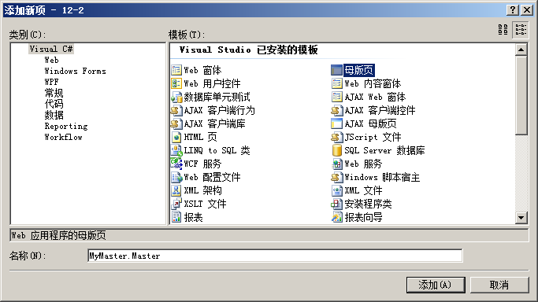
图12-14 添加母版页
母版页的后缀名为.master。母版页同Web窗体在结构上基本相同，与Web窗体不同的是，母版页的声明方法不是使用Page的方法声明，而是使用Master关键字进行声明，示例代码如下所示。
<%@ Master Language="C#"
AutoEventWireup="true" CodeBehind="MyMaster.master.cs" Inherits="_12_2.MyMaster" %>
母版页的结构基本同Web窗体，但是母版页通常情况下是用来进行页面布局。当Web应用程序中的很多页面的布局都相同，甚至中间需要使用的用户控件、自定义控件、样式表都相同时，则可以在一个母版页中定义和编码，对一组页面进行样式控制。编写母版页的方法非常简单，只需要像编写HTML页面一样就可以编写母版页。在编写网站页面时，首先需要确定通用的结构，并且确定需要使用控件或CSS页面，如图12-15所示。
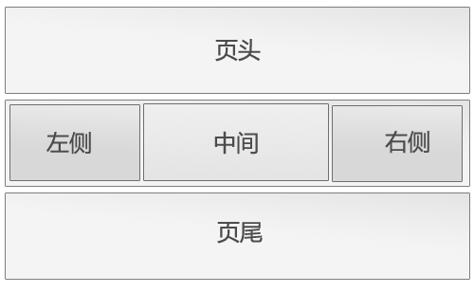
图12-15 母版页页面布局
在确定了母版页布局的通用结构后，就可以编写母版页的结构了。这里使用Table进行布局，在布局前，首选需要定义若干样式，示例代码如下所示。
<style type="text/css">
body
{
font-size:12px;
text-align:center;
}
.style1
{
width: 100%;
height: 129px;
}
.style2
{
background:url('images/bg.jpg') repeat-x;
height: 111px;
text-align: center;
font-size:18px;
font-weight:bolder;
}
.style3
{
background:url('images/bg.jpg') repeat-x;
height: 94px;
}
.style4
{
background:url('images/bg2.jpg') repeat-x;
width: 129px;
}
.style5
{
background:url('images/bg2.jpg') repeat-x;
width: 476px;
}
.style6
{
background:url('images/bg2.jpg') repeat-x;
}
</style>
</head>
这些样式规定了一些基本样式，用来Table以及页面的布局，整页布局代码如下所示。
<body>
<form id="form1" runat="server">
<div>
<table class="style1">
<tr>
<td class="style2">
标题</td>
</tr>
<tr>
<td>
<table class="style1">
<tr>
<td class="style4">
左侧</td>
<td class="style5">
中间</td>
<td class="style6">
右侧</td>
</tr>
</table>
</td>
</tr>
<tr>
<td class="style3">
底部说明
</td>
</tr>
</table>
</div>
</form>
</body>
上述代码对页面进行了布局，并定位了头部、中部和底部三个部分，而中部又分为左侧、中间和右侧三个部分，布局完成后效果如图12-16所示。
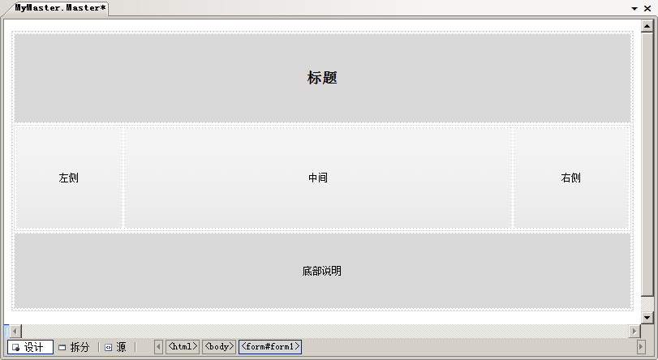
图12-16 母版页最终布局效果
通过编写HTML，就能够进行母版页的布局，不仅如此，母版页还能够嵌入控件、用户控件和自定义控件，方便母版页中通用模块的编写。母版页提供一个对象模型，其他页面能够通过母版页快速的进行样式控制和布局，使用母版页具有以下好处。
- 母版页可以集中的处理页面的通用功能，包括布局和控件定义。
- 使用母版页可以定义通用性的功能，包括页面中某些模块的定义，这些模块通常由用户控件和自定义控件实现。
- 母版页允许控制占位符控件的呈现方式。
- 母版页能够为其他页面提供对项目型，其他页面能够使用母版页进行二次开发。
母版页能够将页面布局集中到一个或若干个页面中，这样无需在其他页面中过多的关心页面布局。

12.2.2 内容窗体
使用母版页的页面被称作内容窗体（也称内容页）。内容窗体不是专门负责设计的页面，它们只需要关注一般页面的布局、事件以及窗体结构即可，所以内容窗体无需过多的考虑页面布局。当用户请求内容窗体时，内容窗体将与母版页合并并且将母版页的布局和内容窗体的布局组合在一起呈现到浏览器。
创建内容窗体的方法基本同Web窗体一样，在Visual Studio 2005中创建Web窗体时，必须勾选【选择母版页】选项，而在Visual Studio 2008中，有单独的内容页可以选择，如图12-17所示。单击【添加】按钮，系统会提示选择相应的母版页，选择相应的母版页后，单击【确定】按钮即可创建内容窗体，如图12-18所示。
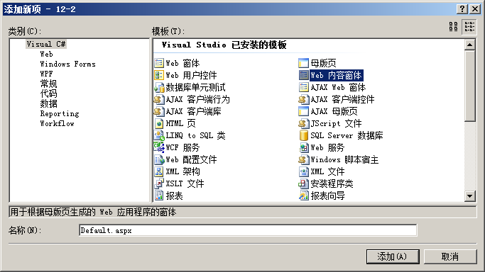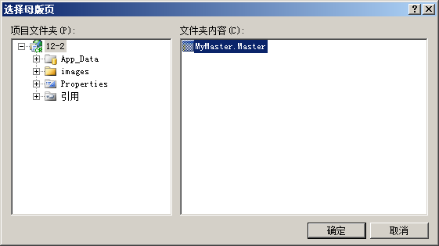
图12-17 创建Web内容窗体 图12-18 选择母版页
选择母版页后，系统会自动将母版页和内容整合在一起，如图12-19所示。
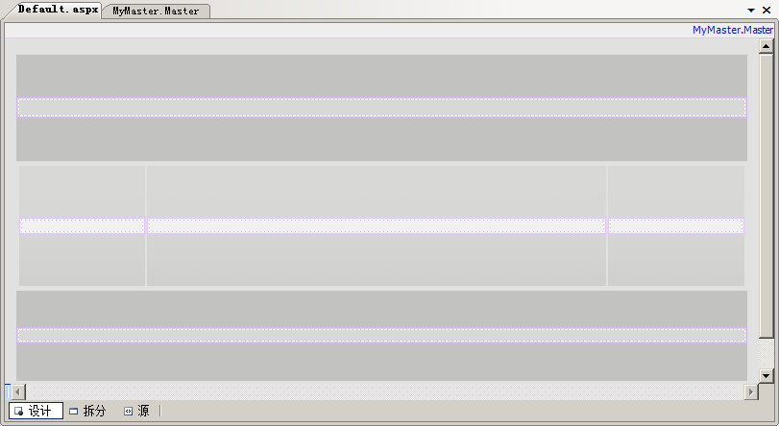
图12-19 使用母版页
在使用母版页之后，内容窗体不能够修改母版页中的内容，也无法向母版页中新增HTML标签，在编写母版页时，必须使用容器让相应的位置能够在内容页中被填充。例如图12-16，按照其方法编写母版页，内容窗体不能够对其中的文字进行修改，也无法在母版页中插入文字。在编写母版页，如果需要在某一区域能够允许内容窗体能够新增内容，就必须使用ContentPlaceHolder控件作占位，在母版页中，其代码如下所示。
<asp:ContentPlaceHolder ID="ContentPlaceHolder1" runat="server">
</asp:ContentPlaceHolder>
在母版页中无需编辑此控件，当内容窗体使用了相应的母版页后，则能够通过编辑此控件并向此占位控件中添加内容或控件。单击ContentPlaceHolder控件，并单击Content任务，可在占位控件中增加控件或自定义内容，如图12-20所示。
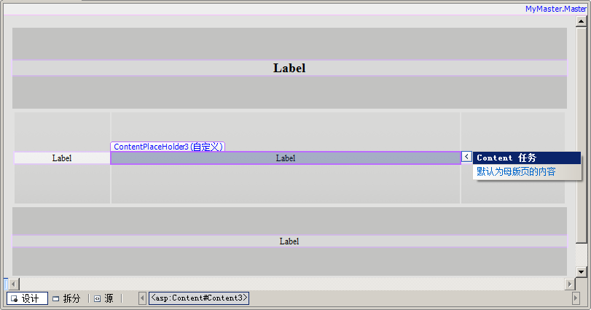
图12-20 编辑内容窗体
编辑完成后，整个内容窗体就编写完毕了。内容窗体无需进行页面布局，也无法进行页面布局，否则会抛出异常。在内容窗体中，只需要按照母版页中的布局进行控件的拖放即可。

12.2.3 母版页的运行方法
在使用母版页时，母版页和内容页通常是一起协调运作的，母版页和内容也协调运作图如12-21所示。
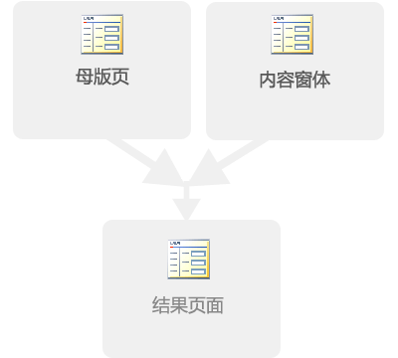
图12-21 母版页和内容窗体
在母版页运行后，内容窗体中ContentPlaceHolder控件会被映射到母版页的ContentPlaceHolder控件，并向母版页中的ContentPlaceHolder控件填充自定义控件。运行后，母版页和内容窗体将会整合形成结果页面，然后呈现给用户的浏览器。母版页运行的具体步骤为：
- 通过URL指令加载内容页面。
- 页面指令被处理。
- 将更新过内容的母版页合并到内容页面的控件树里。
- 单独的ContentPlaceHolder控件的内容被合并到相对的母版页中。
- 合并的页面被加载并显示给浏览器。
从浏览者的角度来说，母版页和内容窗体的运行并没有什么本质的区别，因为在运行的过程中，其URL是惟一的。而从开发人员的角度来说，实现的方法不同，母版页和内容窗体分别是单独而离散的页面，分别进行各自的工作，在运行后合并生成相应的结果页面呈现给用户。在内容页中使用，母版页无需存放在特殊的目录中，只需放在普通的目录文件中即可，内容页需要使用母版页时，只需要使用MasterPageFile属性即可，示例代码如下所示。
<%@ Page Language="C#"
MasterPageFile="~/MyMaster.Master"
AutoEventWireup="true" CodeBehind="Default.aspx.cs" Inherits="_12_2.Default" Title="无标题页" %>
使用MasterPageFile属性能够声明母版，Page指令中的MasterPageFile属性会解析为一个.master页面，在运行时，就能够将母版页和内容窗体合并为一个Web窗体并呈现给浏览器。

12.2.4 嵌套母版页
母版页与母版页之间能够嵌套运行，让一个母版页作为另一个母版页的子母版，能够方便的将页面进行模块化。当编写Web应用时，可以使用母版页进行较大型的框架布局，对一个页面进行整体的样式控制。同样可是使用母版页进行嵌套，对细节的地方进行细分。
母版页的结构和Web窗体的结构十分相似，与任何母版页一样，母版页也可以包含母版页，被包含的母版页被称为子母版。子母版通常会包含一些控件，这些控件将映射到父母版上的内容占位符。在MyMaster页面中，可以编写相应的代码进行嵌套，示例代码如下所示。
<body>
<form id="form1" runat="server">
<div>
<table class="style1">
<tr>
<td class="style2">
<asp:ContentPlaceHolder ID="ContentPlaceHolder1" runat="server">
</asp:ContentPlaceHolder>
</td>
</tr>
<tr>
<td>
<table class="style1">
<tr>
<td class="style4">
<asp:ContentPlaceHolder ID="ContentPlaceHolder2" runat="server">
</asp:ContentPlaceHolder>
</td>
<td class="style5">
<asp:ContentPlaceHolder ID="ContentPlaceHolder3" runat="server">
Master母版页:
<asp:TextBox ID="TextBox1" runat="server"></asp:TextBox>
</asp:ContentPlaceHolder>
</td>
<td class="style6">
<asp:ContentPlaceHolder ID="ContentPlaceHolder4" runat="server">
</asp:ContentPlaceHolder>
</td>
</tr>
</table>
</td>
</tr>
<tr>
<td class="style3">
<asp:ContentPlaceHolder ID="ContentPlaceHolder5" runat="server">
</asp:ContentPlaceHolder>
</td>
</tr>
</table>
</div>
</form>
</body>
上述代码创建了MyMaster母版页，并使用了Content控件进行占位控件的编写。右击当前项目并单击【新建项】选项，创建一个Child.master母版页并为母版页编写相应的HTML代码，示例代码如下所示。
<%@ Master Language="C#" AutoEventWireup="true" CodeBehind="Child.master.cs" Inherits="_12_2.Child" MasterPageFile="~/MyMaster.Master"%>
<asp:Content ID="ContentPlaceHolder4" ContentPlaceHolderID="ContentPlaceHolder4" runat="server">
子母版页:<asp:TextBox ID="TextBox2" runat="server"></asp:TextBox>
</asp:Content>
上述代码在子母版页中创建了一个文本框。在父母版页中则可以使用此母版页，使用方法同样是使用MasterPageFile属性进行声明。在Child子母版中已经声明了MyMaster母版页，在使用和加载Child页面时，可以使用MasterPageFile="~/MyMaster.Master"语法对子母版页的母版进行声明，在上述代码中Child母版页使用了MyMaster母版页，并使用ContentPlaceHolderID="ContentPlaceHolder4"属性对该控件进行占位控件的填充，如图12-22所示。
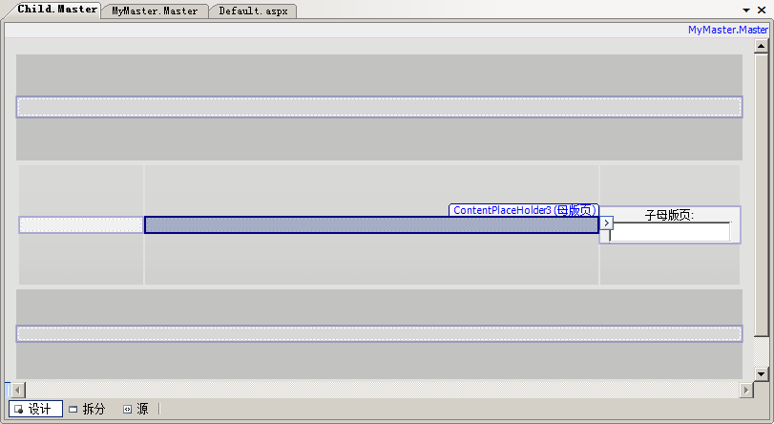
图12-22 嵌套母版页
母版页嵌套完毕后，使用母版页的页面也应该进行相应的修改，在使用嵌套后，子母版页应该被声明到需要使用的页面，而不是母页面。简单的说，需要使用的页面应该声明的是子页面，而不是母母版页，在这里应该为Child.master，示例代码如下所示。
<%@ Page Language="C#"
MasterPageFile="~/Child.Master"
AutoEventWireup="true" CodeBehind="Default.aspx.cs" Inherits="_12_2.Default" Title="无标题页" %>
上述代码声明了该页的母版页为Child.master，运行结果如图12-23所示。
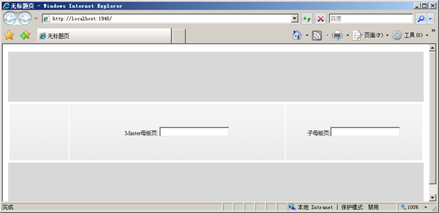
图12-23 嵌套母版页
嵌套母版页之后，使用子母版页的页面将不能直接进行页面编辑，在Visual Studio 2008中，使用子母版页的页面将显示为空白，但并不表示页面显示将为空白。

12.3 Microsoft Expression 2
Microsoft Expression 2是微软推出的一套专业的设计软件。Microsoft Expression 2 Studio包括Expression Web 2，Expression Blend 2，Expression Design 2，Expression Media 2和Expression Encoder 2，它们可以协调的同Visual Studio 2008一起协同合作，并支持Vista和Window Server 2008操作系统。

12.3.1 Microsoft Expression 2简介
Microsoft Expression 2是微软推出的强大的设计软件，不仅能够设计和进行网页布局，同时还支持XAML语言，能够进行Silverlight设计，WPF设计，Microsoft Expression 2 Studio包括的软件如下所示：
- Microsoft Expression Web：网页设计工具，用于网页设计、页面布局。
- Microsoft Expression Blend：交互设计工具，可以用于Silverlight、WPF的设计和开发。
- Microsoft Expression Design：平面图形设计工具，可以对图像进行编辑和设计。
- Microsoft Expression Media：多媒体编辑工具，可以对多媒体进行编辑、剪切和设计。
- Expression Encoder：音频编辑工具，可以对音频进行编辑、剪切和设计。
Microsoft Expression 2包含的软件为微软的产品开发和设计做出了强有力的保障，其中对于ASP.NET开发人员最常用的就包括Microsoft Expression Web、Microsoft Expression Blend和Microsoft Expression Design。
Microsoft Expression Web提供了对ASP.NET中控件的支持，这弥补了传统的Dreamware系列对ASP.NET的控件不支持，造成ASP.NET页面设计困难，Microsoft Expression Web还提供了页面的调试环境，通过Microsoft Expression Web也能够进行基本的网页调试。在开源的影响力之下，Microsoft Expression Web还支持php的脚本编写。
Microsoft Expression Blend提供了对.NET中Silverlight，以及WPF的设计和开发的支持。在Visual Studio 2005甚至是Visual Studio 2008中，Silverlight以及WPF都不能很好的进行设计和可视化开发，因为Silverlight和WPF都是较新的技术，而Microsoft Expression Blend提供了对Silverlight和WPF的开发支持。
Microsoft Expression Design用于平面设计，Microsoft Expression Design不仅能够像传统的Photoshop一样设计和开发JPG、GIF格式的图片，也能够为Silverlight和WPF应用程序开发资源文件。这种资源文件可以是不规则的窗体，也可以是一段动画，Microsoft Expression Design能够保存为资源文件所需要的文件类型。
Microsoft Expression 2是微软推出的设计软件，在传统的开发过程中，虽然Visual Studio提供了可视化编程的解决方案，但是Visual Studio中可视化开发的效率依旧不高，对于计算机配置不是很高的用户更是如此。而另一方面，在开发过程中，开发小组很难将开发人员和设计人员完全的分离开，而使用Microsoft Expression 2，可以使设计人员专注于设计，使开发人员专注于代码的编写。

12.3.2 安装Microsoft Expression 2
Microsoft Expression 2并不是免费的软件，但是开发人员可以在微软的官方主页上下载试用版本下载地址为http://www.microsoft.com/expression/try-it/default.aspx，其中Expression® Studio 2包括了所有的软件包，如果无需其他软件包，可以选择单独的软件包进行下载。下载完成后，单击msi安装程序，即可安装Microsoft Expression 2。系统会提取文件，当文件提取完毕后，即会加载进入安装界面，如图12-24所示。
等待安装程序初始化，安装程序会进入下一步，提示要求输入密钥并进行激活，安装程序会确定Expression Studio 2的安装状态，并继续安装。图12-25所示。
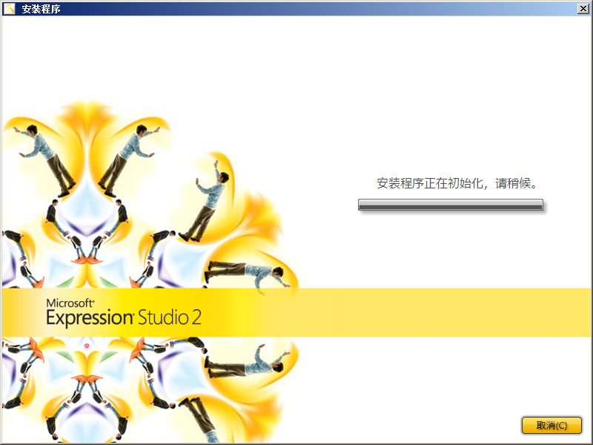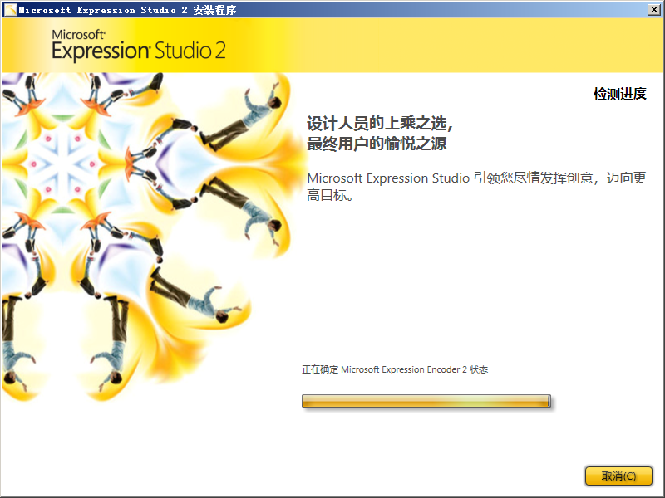
图12-24 安装Microsoft Expression 2 图12-25 确定Microsoft Expression 2安装状态
按着安装程序的提示，基本上只需要单击下一步就能够将Microsoft Expression 2自行安装到本地计算机，Microsoft Expression 2安装完毕后，就能够选择相应的应用程序做相应的开发。Microsoft Expression 2的界面为黑色界面，看上去比较清新，但可能传统的用户很难适应这样的布局，如图12-26所示。
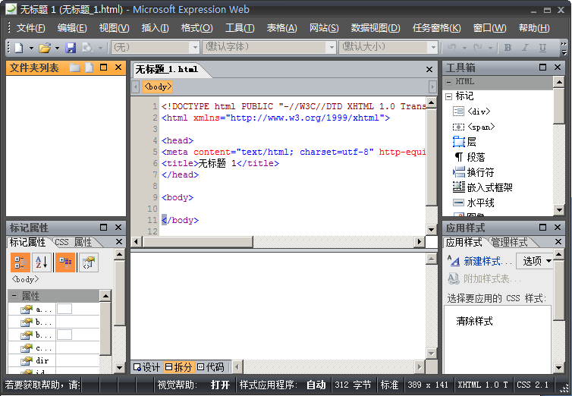
图12-26 Microsoft Expression Web

12.4 使用Microsoft Expression Web 2制作页面
Microsoft Expression Web 2是属于Microsoft Expression 2 Studio软件包中对ASP.NET开发人员来说最为强大的开发工具，Microsoft Expression Web 2不仅提供了基本的网页布局功能，还支持ASP.NET中控件的拖动。

12.4.1 创建ASPX页面
通过Microsoft Expression Web 2能够快速的创建ASPX页面。在菜单栏中单击【文件】选项，单击【新建】按钮，可以选择创建相应的项目。Microsoft Expression Web 2支持新建项目和新建网站，新建项目是为现有项目添加文件，也可以通过新建网站来新建另一个项目，在这里建立一个文件即可。单击【新建】按钮，系统会弹出对话框，用于创建新项目，如图12-27所示。
Microsoft Expression Web 2不仅支持创建ASPX页面，也能够创建母版页、XML、动态Web模板，甚至能够支持创建PHP页面。这里可以选择一个ASPX页面进行创建，单击确定，创建一个ASPX页面。创建ASPX页面后，在Microsoft Expression Web 2的工具箱中，就可以看到Microsoft Expression Web 2为开发人员提供了HTML控件和ASPX控件，如图12-28所示。
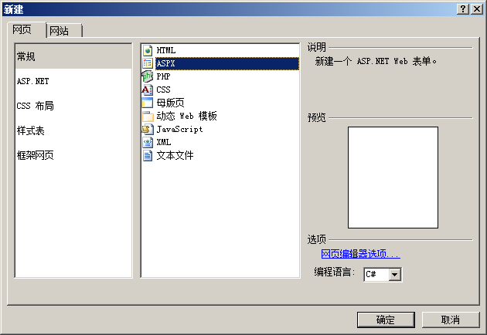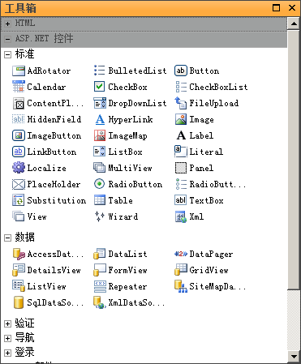
图12-27 新建文件 图12-28 HTML控件和ASP.NET控件
设计人员能够将页面布局进行设计，同时设计人员也能够拖动ASP.NET控件到页面布局中，这样就极大的方便了设计人员在前台界面的设计开发。而编程人员只需获取相应的页面，然后对页面进行逻辑代码的编写，即可组成一个完整的ASPX页面。Microsoft Expression Web 2不仅能够支持设计人员对现有的页面进行控件的拖放，还能够支持进行数据源配置和数据绑定，如图12-29所示。
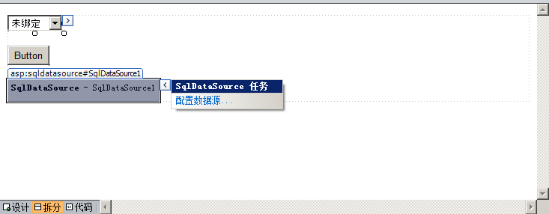
图12-29 配置数据源
在可视化开发中，Microsoft Expression Web 2的效率比Visual Studio 2008较高，因为Microsoft Expression Web 2只负责页面布局，并负责配置相应的数据源和数据绑定，虽然 Microsoft Expression Web 2不能负责页面逻辑的开发，但是对于ASP.NET页面设计的支持已经非常强大了。

12.4.2 创建CSS层叠样式表
CSS层叠样式表是在网站设计和开发中必不可少的，通过Microsoft Expression Web 2同样能够创建和使用CSS层叠样式表，在菜单栏中找到并单击【文件】选项，在下拉菜单中单击【新建】选项，在弹出对话框中选择【CSS】选项，单击【确定】按钮就能够创建CSS层叠样式表。CSS文件能够对现有的页面进行样式控制，开发人员可以在CSS层叠样式表中编写样式控制代码，示例代码如下所示。
body
{
background:silver;
font-size:12px;
}
.div1
{
background-color:white;
padding:10px 10px 10px;
font-size:16px;
font-weight:bolder;
}
上述代码编写了body的样式，以及class=“div1”的样式。在相应的页面则能够通过此样式表对页面中的标签进行样式控制。在Microsoft Expression Web 2中，可以智能的添加CSS层叠样式表。单击菜单栏中的【格式】选项，选择【CSS样式】，在下拉菜单中选择【附加样式表】选项则会弹出附加对话框，单击【浏览】按钮选择相应的css文件即可，如图12-30所示。
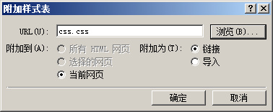
图12-30 附加样式表
附加完成后，在页面的HTML代码中会自动增加CSS文件引用代码，示例代码如下所示。
<link href="css.css" rel="stylesheet" type="text/css" />
上述代码就为页面中声明的外联式CSS样式表，当声明了相应的外联式样式文件后，该页面就能够使用外联式CSS样式表提供的样式进行样式控制。

12.4.3 创建框架集
包含框架的页面被称为框架集。框架集是一个单独的文件，用于定义页面上所有框架的布局和属性，包括框架数量、框架的大小和位置，以及最初显示在每个框架中的页面的。框架集通常用于后台页面的开发，也用于帮助文档的开发，例如MSDN中对函数的查询，就是使用了框架集。
框架集是一个单独的页面，框架集是对页面中所有的框架的布局，每个框架都是另一个页面，框架集只是负责将页面组织并呈现在同一个页面中。单击【新建】按钮，在弹出窗口中选择框架集，如图12-31所示。
框架集能够预览，相应的框架集为不同的页面进行布局，这里创建一个目录类型的框架集，创建完成后，框架集页面会智能提示用户所需填充的页面，通过填充页面，能够填充相应的框架，如图12-32所示。
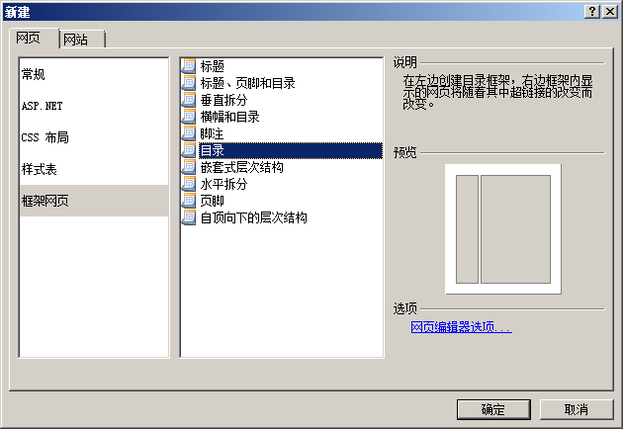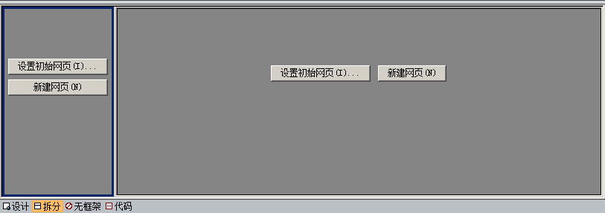
图12-31 创建框架集 图12-32 填充框架集
单击设置初始网页可以选择框架集所需要的网页，但是网页必须存在，若网页不存在，则可以单击新建网页填充框架集。左侧的框架可以用于导航，右侧的框架可以用于目录的显示，编写完成后如图12-33所示。
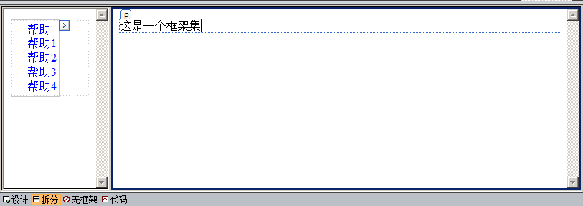
图12-33 编写框架集
框架集创建后，框架集的页面HTML代码将自动生成，示例代码如下所示。
<html>
<head>
<meta content="text/html; charset=utf-8" http-equiv="Content-Type">
<title>无标题 1</title>
</head>
<frameset cols="150,*">
<frame name="contents" src="无标题_3.aspx" target="main">
<frame name="main" src="无标题_2.html">
<noframes>
<body>
<p>此网页使用了框架，但您的浏览器不支持框架。</p>
</body>
</noframes>
</frameset>
</html>
从上述代码可以看出，框架集就是将不同的页面呈现在同一页面的一种布局方法，上述代码中包括两个框架，这两个框架的页面分别为“无标题_3.aspx”和“无标题_2.html”。
注意：在使用框架集时，框架都包括name属性，这个属性在进行超链接时非常有用，通过编写超链接的target属性，能够指定相应的框架中的连接将能够对目标框架的页面进行更改。

12.5 小结
本章对CSS，皮肤，主题做了详细的介绍，通过使用CSS，能够优化网页代码布局，提高网页的友好度，增加用户粘度。同样，使用皮肤和主题能够控制控件的样式，并能够通过编程的方法动态的更改皮肤和主题，增强了代码的复用性。同时，本章还介绍了母版页，通过母版页能够将页面布局和控件进行分离，母版页只需对页面进行布局和样式控制，而内容窗体只需要镶嵌相应的控件即可。本章还包括：
- CSS常用属性。
- 将CSS应用在控件上：在控件上使用CSS。
- 应用和禁用主题：使用主题和禁用主题的方法。
- 母版页的运行方法：讲解了母版页是如何运行的。
- 嵌套母版页：讲解了如何进行母版页的嵌套。
- Microsoft Expression 2简介。
- 使用Microsoft Expression Web 2制作页面。
本章还讲解了微软强大的设计工具——Microsoft Expression 2，通过Microsoft Expression 2能够为ASP.NET开发人员进行页面设计提供支持。

